6. FLYTTA MEDLEM TILL ANNAN KLUBB

Börja med att söka upp aktuell medlem
Avsluta aktuella funktioner. Ev behörighet försvinner automatiskt.
(avslutsdatum ska vara 1 dag innan överflyttningsdatum)

Nu ska du utgå från klubbens sida och välja Flik Medlemmar och söka rätt på medlemmen som ska flyttas.
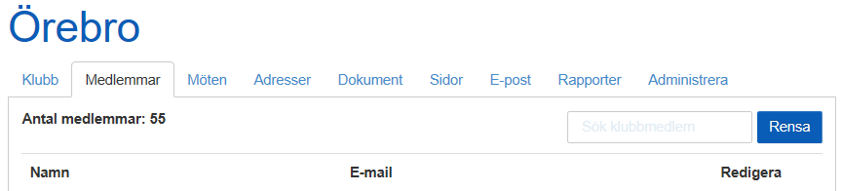

Klicka på de korslagda pilarna längst ut på raden med medlemmens namn.

Följande bild kommer upp
Klicka på datumrutan och välj datum
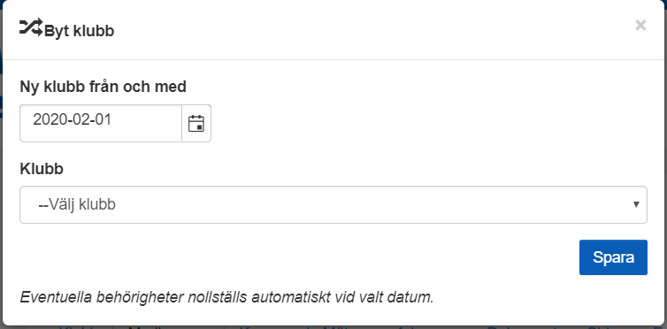
Välj klubb som hon ska flyttas till och Spara.
På medlemmens sida kommer du nu se en extra rad under Noteringar där det står att hon ska byta klubb:
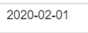
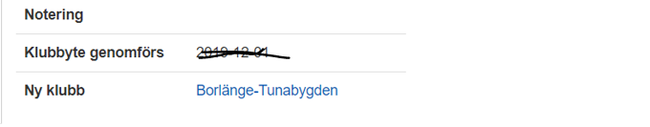

Välj sedan den klubb som medlemmen ska flytta till

Spara!

Att medlemmen är flyttad syns dagen efter att medlemmen är flyttad.

(Vid nästauppdatering av systemet kommer vi få klubbarna i bokstavsordning istället.)

